《会跳舞的盐》幼儿活动任务
泸县云龙镇中心幼儿园 简春会

幼儿园没有单元练习题，暂称之为活动任务。
家园共育：幼儿回家后，请幼儿用盐、纸屑、枯叶、小米和爸爸妈妈一起做实验，并用图画的形式在表格里进行记录。
《会跳舞的盐》记录表
请用“√”方式进行记录 | 表示跳的低 | 表示跳的高
 < 音量变小

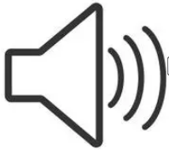 > 音量变大

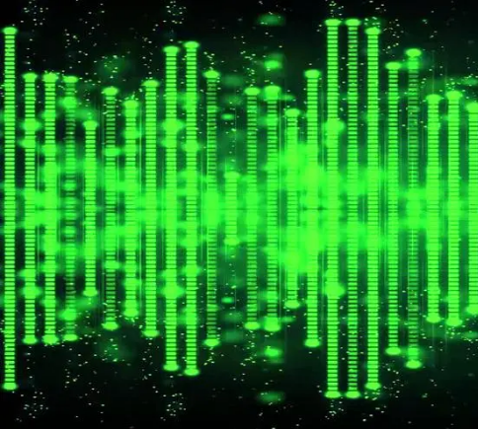 节奏快
 节奏慢
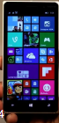 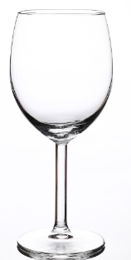距离近
距离远
家园共育：  想一想，还有哪些物品会跳舞呢？ | 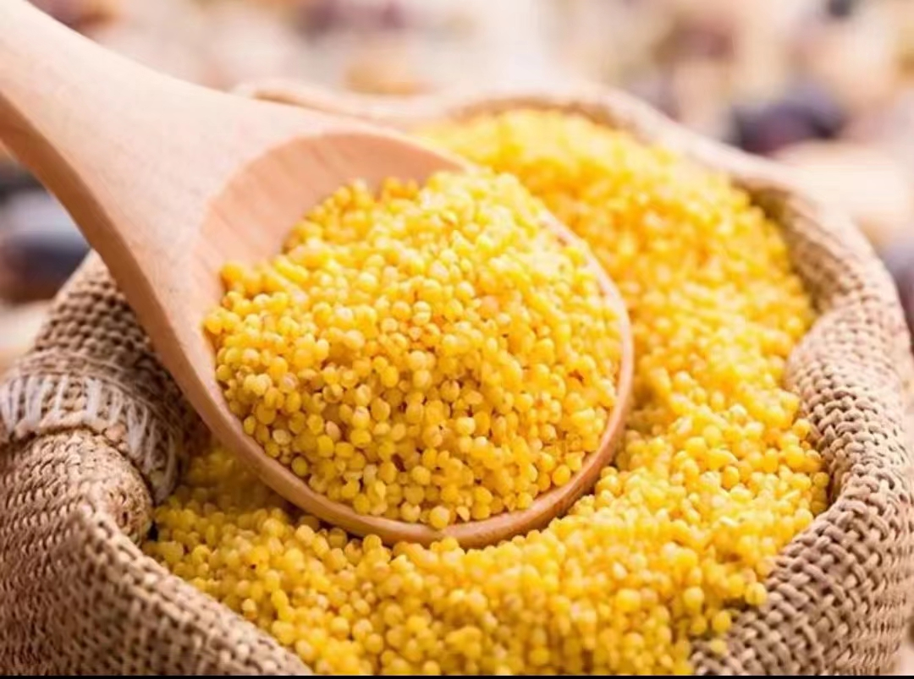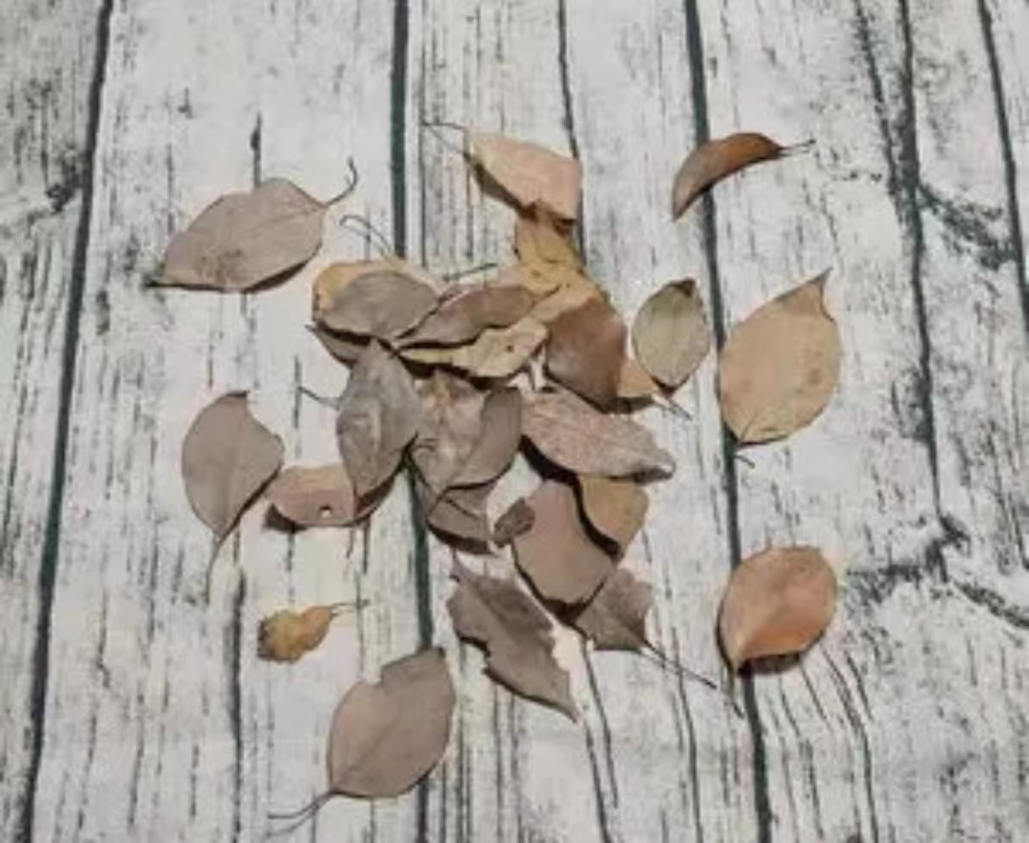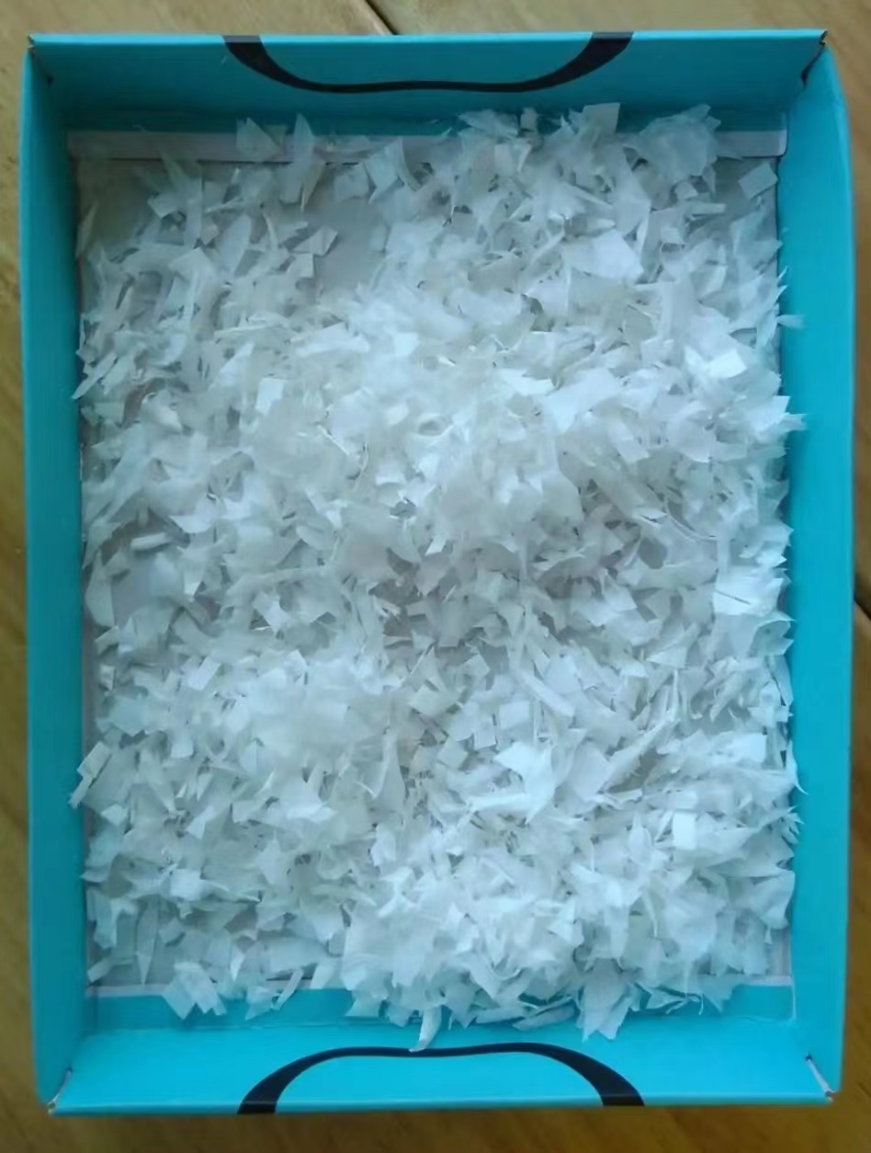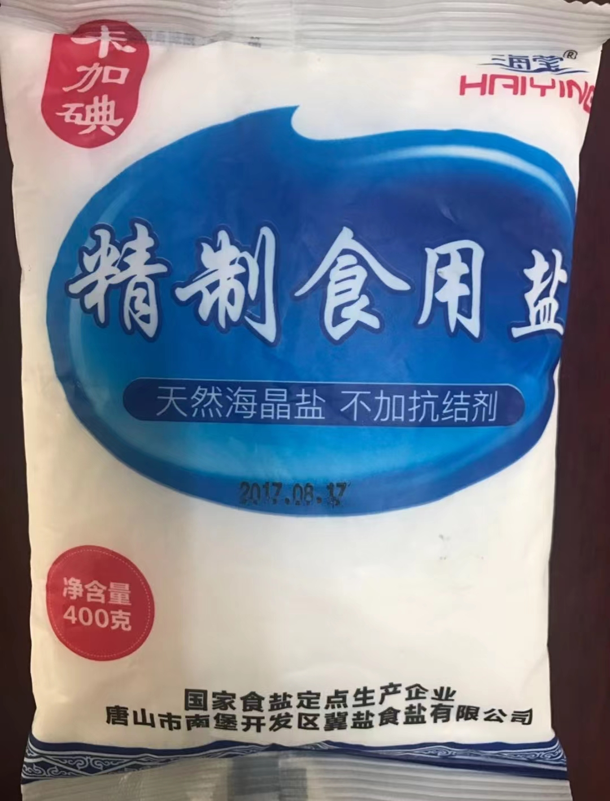  小米 枯树叶 碎纸屑 盐

《会跳舞的小米》记录表
请用“√”方式进行记录 | 表示跳的低 | 表示跳的高
< 音量变小

> 音量变大

节奏快
节奏慢
距离近
距离远
家园共育：  想一想，还有哪些物品会跳舞呢？ | 小米 枯树叶 碎纸屑 盐

《会跳舞的枯树叶》记录表
请用“√”方式进行记录 | 表示跳的低 | 表示跳的高
< 音量变小

> 音量变大

节奏快
节奏慢
距离近
距离远
家园共育：  想一想，还有哪些物品会跳舞呢？ | 小米 枯树叶 碎纸屑 盐

《会跳舞的碎纸屑》记录表
请用“√”方式进行记录 | 表示跳的低 | 表示跳的高
< 音量变小

> 音量变大

节奏快
节奏慢
距离近
距离远
家园共育：  想一想，还有哪些物品会跳舞呢？ | 小米 枯树叶 碎纸屑 盐

